Review
Fourth Grade
Unit 1
The present simple using : Always \ never
المضارع البسيط باستخدام دائماً\ أبدا
We always read books in the library
استخدام always مع الفعل المضارع
We never eat sweets و كذلك ال never
*What is your favourite subject ?
ما هي مادتك المفضلة ؟
My favourite subject is Math's
What is your favourite subject ?
My favourite subject is ……………………..

Meaning | Word
بعد | After
يوضح | Show
استراحة | break
قاعة | Hall
تعليم اسلامي | Islamic Education
مختبر | Laboratory
مكتبة | Library
يلمس | Touch
Unit 2
استخدام كلمة احيانا sometimes

We sometimes play volleyball .
She sometimes plays football .

* من استخدامات المضارع البسيط هي التكلم عن ع شيء روتيني نفعله
مثلا نقول I sometimes visit my uncle on Friday
: انا أحيانا أزور عمي في يوم الجمعة
*The verb Like + the Gerund
الفعل الذي ينتهي ب ing
معنى | word
سريع | Fast
مباراة كرة قدم | Football match
كرة اليد | Handball
ملعب | Stadium
كرة طائرة | Volleyball
فريق | Team
طاولة تنس | Table tennis
يفوز | Win

He,she,it + like+ verb + s
مفرد
She likes reading

They , you , we , I + like
We like swimming

Good + at + gerund :
we are good at playing football .
نحن جيدين في لعب كرة القدم

.I'm good at ………. ( play ) football .
..They like ……….( read) a book .

Unit 3+5
Unit 4 مراجعة

The present continuous
: (S + am , is , are +v1+ing)

We are learning about Aqaba .

Writing كتابة , قراءة reading , استخدام using , ارسالsending , لعب playing , سباحة swimming , drinking شرب

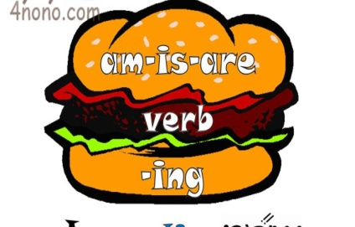

المضارع المستمر The Present Continuous
هو زمن تم حدثه فى الوقت الحاضر ومازال مستمر

Naser and Mohammad are playing football now. ———– ناصر ومحمد يلعبون الآن كرة القدم

Ahmad is eating a sandwich now

احمد يأكل الشطيرة الان

· كيف نصيغ الفعل المضارع المستمر؟ How to form The present Continuous?

- I + am + V -ing
I am reading a story now. أنا أقرأ قصة الآن.

she-he-it)+ is + V +ing)
She is reading a book now . هي تقرأ الكتاب الان .
It is raining now
. إنها تمطر الان .
(we-you-they)+ are+ V (ing)
They are sleeping now. هم نائمون الآن.

النفى كيف نصيغ النفي في الجملة المثبتة:

How to form the negative
They are sleeping now.——————- هم نائمون الآن.
They are not sleeping now.—————————– هم غير نائمون الآن.

She is reading a book now
She isn’t reading a book now
هي لا تقرأ الكتاب الان

* كيف نصيغ الأسئلة في المضارع المستمر؟ How to form Questions in Present Continous
نضع الفعل المساعد في البداية ثم الفاعل ثم بقية الجملة ثم علامة الاستفهام ؟

Are they sleeping now2? ——————- هل هم نائمون الآن؟

Exercise 1
Put the verbs between brackets in the correct form
1. Ahmed ----------------a book now.( read )
2. I ----------- about the exam at the moment. (think)
3. ------------------------- now ? ( you / sleep )
4. We ---------------------- now. (not /eat )

Meaning | word
يوميات | Dairy
يتعلم | learn
دافئ | warm
مشروع | project
يُهاتف | Phone
يرسم | Draw
يكتب | Write
يبقى | Stay
فندق | Hotel
بحر | Sea
يسبح | Swim
سلحفاه | Turtle
يدرس | Study

Unit 6
قاعدة ال be going to
للتحدث عن شيء خططنا له الان و سوف يحدث في المستقبل

ان تستخدم الفعل المساعد to be و بعده ( going to ) و بعدها الفعل في صورته الأصلية bare infinitive

و صيغته :
Subject + am , is , are + going to + Verb
فعل + سوف + فعل مساعد + فاعل

و مثال ذلك : انا سوف اذهب الى المدرسة
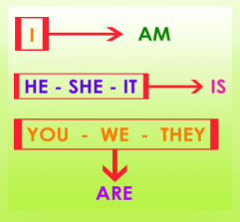 I am going to go to school

The weather is going to fine
الجو سوف يكون جميل غداً
The sky is clear , it is going be fine
السماء صافية لذا سوف يكون الجو جميلاً
* Are you going to leave at 6 O'clock ?
هل سوف تغادرعند الساعة السادسة
1.I'm ................... to do my homework .
2.She is ……………………. to eat a sandwich.
3.They are………………….. to leave at 8 O'clock .
اذا ما نستنتجه هو : اذا اردنا ان نقول *سوف* نستخدم هذه القاعدة

دجاج | Chickens
باذنجان | Aubergines
يقطف | Pick
يرسم | Draw
الكثير من | Lots of
دافئ | Warm
قبعة شمسية | Sun hat

Unit 7

عادة | Usually
الآن | Now
سوق | Market
ينتظر | Wait
يستيقظ | Walking up

I usually go to the garden on Friday , but today I'm going to my grandpa
انا عادة اذهب الى الحديقة في يوم الجمعة لكن اليوم سوف اذهب ل جدي

I usually go to school by bus, but tomorrow I'm going with my dad
انا عادة اذهب للمدرسة في الباص لكن غدا سوف اذهب مع ابي
- نلاحظ ان استخدام Usually يفرض علينا وضع الفعل كما هو :

I usually do my homework on Saturday morning

- لكن عند استخدام كلمة Now يجب استخدام صيغة الاستمرار :

I'm doing my homework now
اذا هذه الكلمات المفتاحية التي من خلالها نعرف اي زمن وجب وضعه

I'm eating an apple ………………

She ……………….. a football now ( play )

I usually …………. to the library on Sunday . (go)

Unit 8

اخرى | Other
خائف | Frightened
خطير | Dangerous
يعيش | Live
ناس | People
يمشي | Walk

Owl  Squirrels 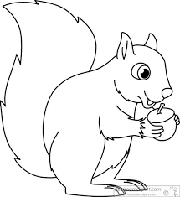

Frog 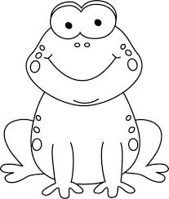 Deer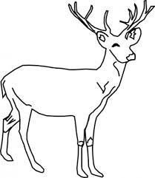

Eagle 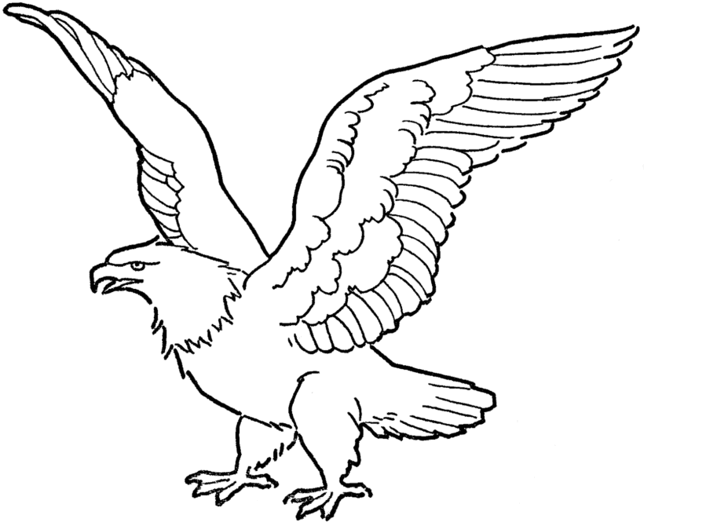 Wolf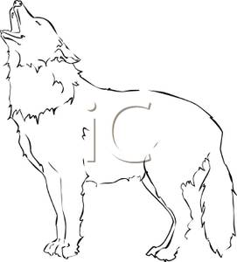

Jackals 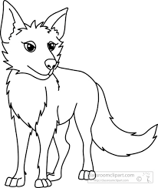 Lion 

Jiraffe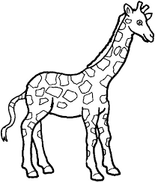
المقارنة Comparative

ستخدم هذه الصيغة إذا كان الشيئان أو الشخصان المراد مقارنتهما يختلفان. مثلا
Khalid is taller than Karim. خالد أطول من كريم
Karim is stronger than Khalid. كريم أقوى من خالد
The plane is quicker than the train. الطائرة أسرع من القطار

+er+ than... الكلمة
Small + er + than

لاحظ ان : الصفات التى تنتهى بحرف y ،عندما نضيف لها er فاننا نقوم بتحويل حرف y الى حرف i أولا ثم نضيف لنهاية الصفة er
Happy ………….. Happier

التى تنتهى بحرف ساكن وقبله حرف متحرك فاننا قبل اضافة er /est لنهايتها نضاعف الحرف الاخير منها مسبقا
Big ……….Bigger

Ali is ……………….. than Heba .(tall – taller )

Jane is…… than her sister (pretty)
than him (happy ) ................ . She is

Ahmad is ……………… than Salma (old)

My Dad is ……………….. than me (wise )

My sister is …………….. than me ( young ) .

Your teacher : Areej Kefaya If you want to be grateful ,study hard^.^

